§ 2. Кратчайшие пути между всеми парами вершин
(задача о многополюсной кратчайшей цепи)

1. Обоснование метода решения с помощью динамического програм-мирования. Рассмотрим задачу нахождения кратчайших путей между всеми парами узлов сети 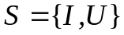. Пусть 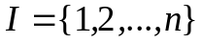 – множество узлов сети S, 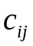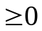 – длина дуги 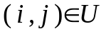. Считаем, что 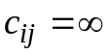, если 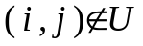, и дуги из U являются ориентированными. Если одна из дуг (или несколько дуг) является неориентированной, то считаем, что в сети есть ориентированные дуги 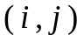 и 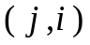 с одинаковой длиной 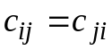.
Для решения поставленной задачи будем использовать алгоритм, разработанный Флойдом. Для обоснования алгоритма воспользуемся методом динамического программирования.
1-й этап. Осуществим инвариантное погружение исходной задачи в семейство (состоящее из n задач) аналогичных задач. Каждая j-я задача, где 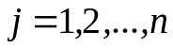, данного семейства формулируется следующим образом: для каждой пары узлов 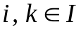 найти путь минимальной длины, промежуточные узлы которого могут принадлежать только множеству узлов 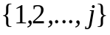.
Обозначим через 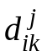 длину минимального пути из в при условии, что промежуточными могут быть только узлы из . По построению – это функция Беллмана.
2-й этап. Составим уравнение Беллмана для функции Беллмана. С этой целью для пары узлов рассмотрим все пути, которые могут проходить через узлы 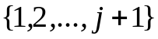. Все такие пути можно разбить на две группы:
а) пути, не содержащие узел 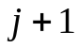;
б) пути, содержащие узел .
Найдём длину минимального пути в группе «а». Согласно определению функции Беллмана, длина такого пути равна 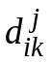.
Теперь найдём длину минимального пути в группе «б». Ясно, что длина такого пути равна 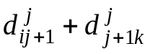. Значит, длина минимального пути из в с промежуточными узлами, принадлежащими множеству 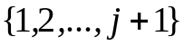, равна 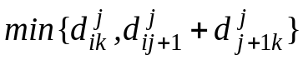.
Следовательно, согласно определению функции Беллмана, имеем

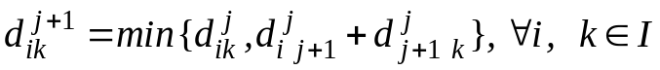. (18)

Уравнение (18) – это уравнение Беллмана. Из него, в частности, следует, что
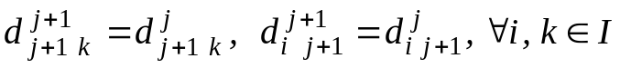.
Кроме того, очевидно, что
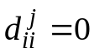 при 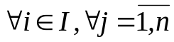.
Зададим начальные условия для уравнения Беллмана:

. (19)

Напомним, что равенство 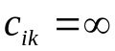 означает, что в сети 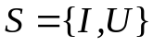 нет дуги 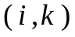.
3-й этап. Решим уравнение Беллмана (прямой ход) и по нему восстановим решение исходной задачи (обратный ход). Уравнение (18) имеет явно выраженный динамический характер (динамика идёт по ). Для построения и запоминания функции Беллмана удобно использовать матричный метод, который позволит нам запоминать длины кратчайших путей и восстановить дуги, входящие в эти пути.

2. Алгоритм Флойда. На каждой итерации алгоритма строятся две 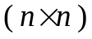-матрицы: D и R. Матрица D называется матрицей длин кратчайших путей и содержит текущие оценки длин кратчайших путей, т.е. на j-й итерации имеем
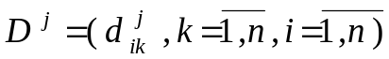.
Алгоритм начинает работу при 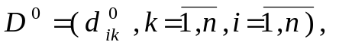где числа 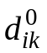 определены согласно (19). Для построения 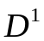 используется трёхместная операция (18) при 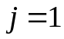, и т.д.
Матрица R называется матрицей маршрутов и служит для нахождения промежуточных узлов (если такие имеются) кратчайших путей. На j-й итерации она определяется как 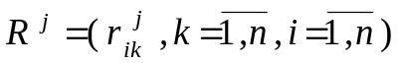, где 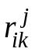 – первый промежуточный узел кратчайшего пути из i в k, получаемого на j-й итерации. Алгоритм начинает работу при 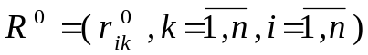, где 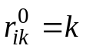. На j-й итерации элемент 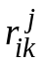 получается по следующим правилам:
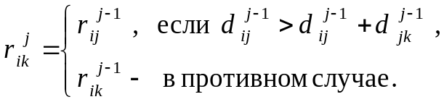 (20)
После построения 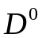 и 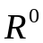 нужно последовательно построить матрицы 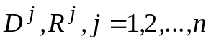, используя правила пересчёта (18), (20).
Опишем подробнее реализацию трёхместной операции (18) на j-й итерации, используя матрицы 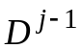 и 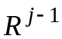, полученные на (j-1)-й итерации.
Шаг 1. Вычеркнем элементы j-й строки и j-го столбца матрицы 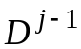. Назовём элементы j-й строки и j-го столбца базисными элементами (базисной строкой и столбцом соответственно).
Шаг 2. Для каждого элемента 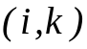, 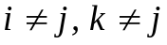, матрицы расстояний (начиная с первого и не принадлежащего ни базисной строке, ни базисному столбцу) сравним числа 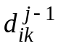 и сумму соответствующих элементов базового столбца и базовой строки 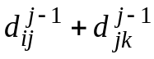. Если 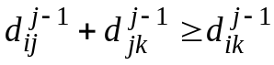, то полагаем 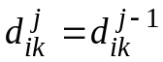 и выбираем новые значения для переменных и k. Если 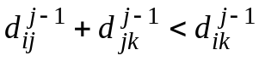, то полагаем
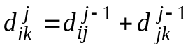
и переходим к новым переменным и . При этом параллельно изменяем элементы матрицы 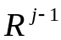 на элементы матрицы 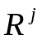 согласно правилам (20). Для элементов базисной строки и базисного столбца полагаем

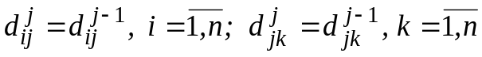,
т.е. они не меняются.
Анализируя соотношения (18), можно разработать правила, упрощающие пересчёт матриц 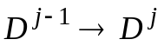.
Ясно, что если 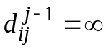 (т.е. i-й элемент базисного столбца равен ), то все элементы i-й строки остаются прежними и не пересчитываются:
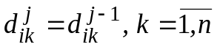.
Аналогично, если 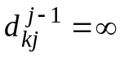 (т.е. -й элемент базисной строки равен ), то все элементы k-го столба остаются прежними и не пересчитываются:
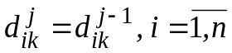.
При реализации пересчёта 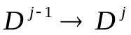 удобно из таблицы вычёркивать строки и столбцы, не подлежащие пересчёту.
Пусть матрицы 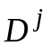и 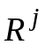найдены. При 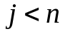 переходим к новой (j+1)-й итерации. При j = n STOP. Матрица 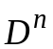 состоит из длин минимальных путей. Матрица 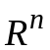 используется для восстановления минимального пути.
Опишем процедуру восстановления кратчайшего пути.
Предположим, нас интересует минимальный путь из 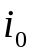 в 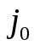. Длина этого пути равна 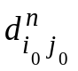. Для восстановления пути из в рассмотрим элементы матрицы 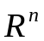:
1. Найдём элементы 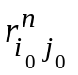. Пусть 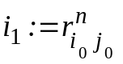, значит, – первый промежуточный узел кратчайшего пути из 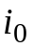 в 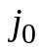.
2. Найдём элемент 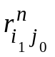. Пусть 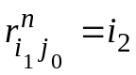, следовательно, 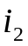– первый промежуточный узел кратчайшего пути из в ; – второй промежуточный узел кратчайшего пути из в и т.д., пока для некоторого 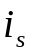 ни получим 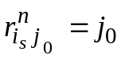. Таким образом, минимальный путь из в последовательно проходит через узлы 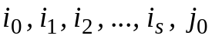.

Пример. Крупное учреждение планирует разработать систему внутренней доставки почты, основанную на использовании линии пневматической связи, для распределения корреспонденции между 8 отделами. Некоторые отделы будут только отсылать корреспонденцию в другие отделы, не имея при этом возможности получать почту. Все остальные отделы могут получать и отправлять почту. Расположение линий пневматической связи изображено на рис. 3.6.
Каждому отделу соответствует узел, каждая дуга – это линия связи. Числа на дугах – расстояния между отделами.

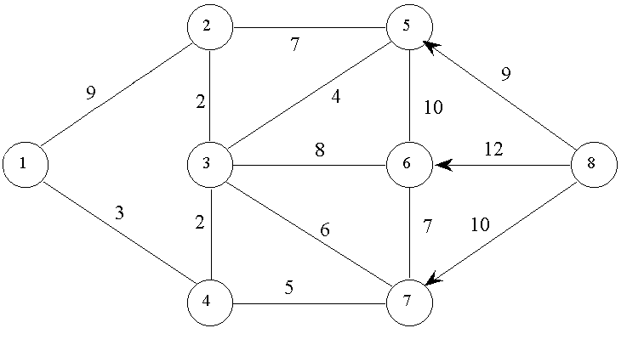

Рис. 3.6

Для того чтобы каждый отдел при пересылке почты в другой отдел смог бы определить оптимальный путь, необходимо заготовить таблицу, указывающую кратчайший путь между каждой парой отделов. Для построения такой таблицы воспользуемся алгоритмом Флойда.
Согласно алгоритму, начальные матрицы кратчайших путей и маршрутов имеют вид

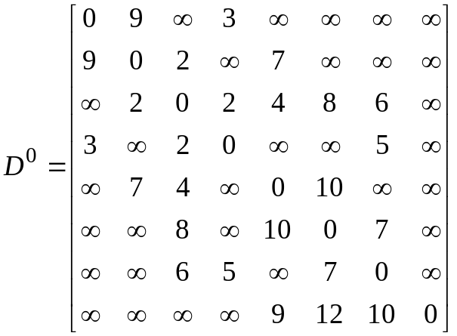, 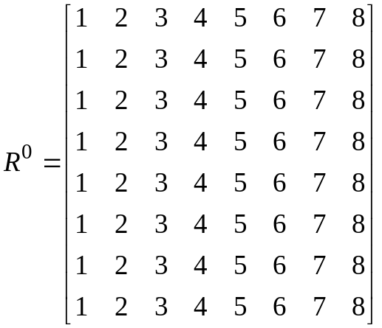.

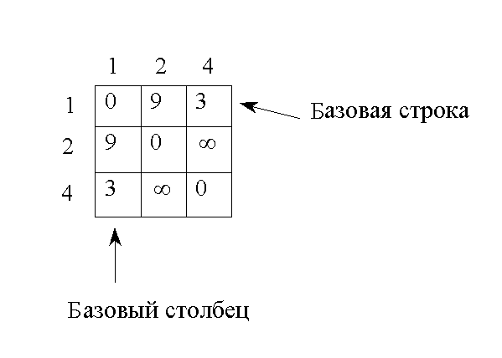Итерация 1. 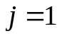 – базовый элемент. Из матрицы вычёркиваем 1-й столбец и 1-ю строку. Кроме того, столбцы 3, 5, 6, 7, 8 и строки 3, 5, 6, 7, 8 также можно вычеркнуть, так как в базовой строке и в базовом столбце на соответствующих местах стоят . Следовательно, рабочая матрица имеет вид
Диагональные элементы матрицы можно не рассматривать. Значит, необходимо исследовать две оценки 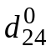 и 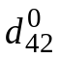. Применение трёхместной операции даёт следующие результаты:
,
.
Новые оценки лучше старых: 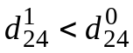, 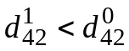, поэтому полагаем 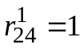, 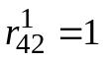. Все остальные элементы матриц 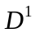 и 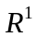 остаются прежними. Выпишем матрицы 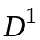 и 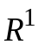

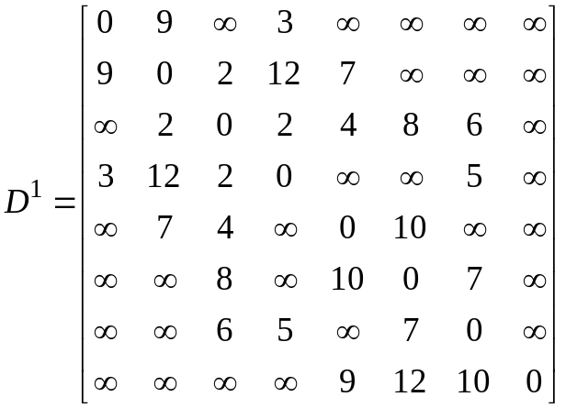, 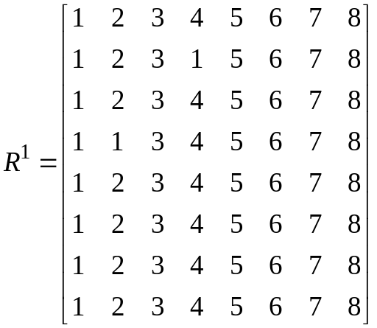.

Итерация 2. Определим узел 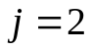 как базовый и выделим в вторую строку и второй столбец – это базовые строка и столбец. Кроме того, можно вычеркнуть столбцы 6, 7, 8 и строки 6, 7, 8, так как в базовых строке и столбце на соответствующих местах стоят . «Рабочая» матрица 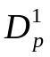 имеет вид
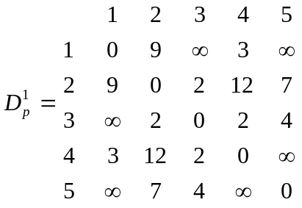.
Применяем трёхместную операцию к элементам матрицы (диагональные элементы не пересчитываем):

,
,
,
,
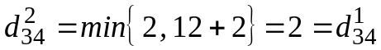,
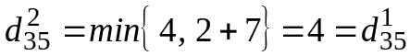,
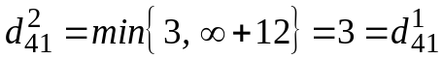,
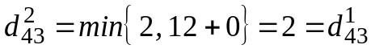,
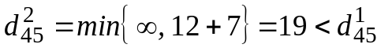,
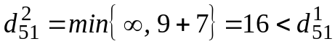,
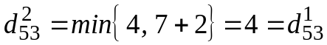,
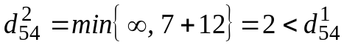.
Остальные 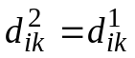! Следовательно, полагаем 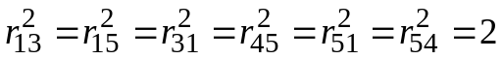 и все остальные 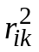 не меняем: 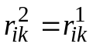. Запишем матрицы 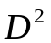 и 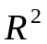:

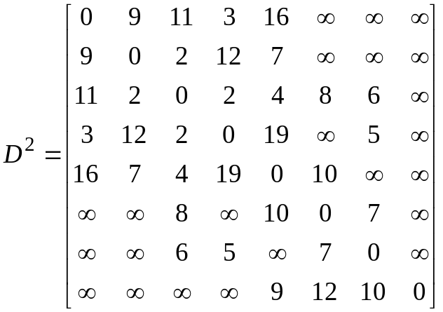, 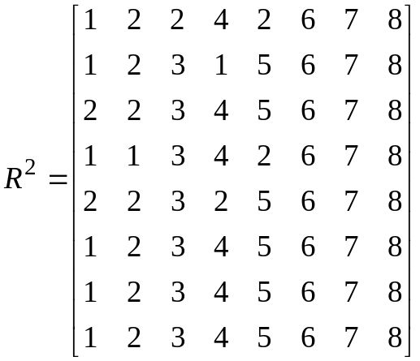.

Выполняя аналогичные операции на итерациях 3, 4, 5, 6, 7, 8, мы получим матрицы 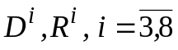. Матрицы 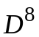 и 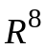 приведены ниже:

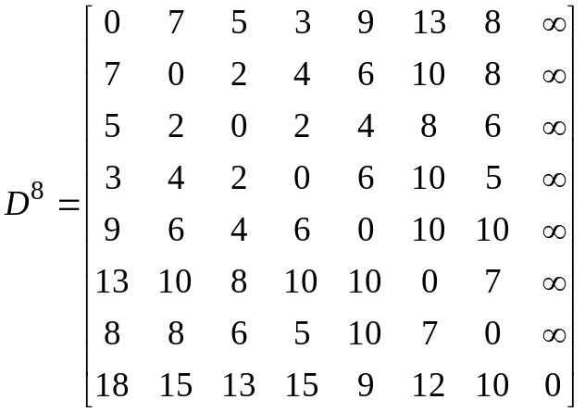, 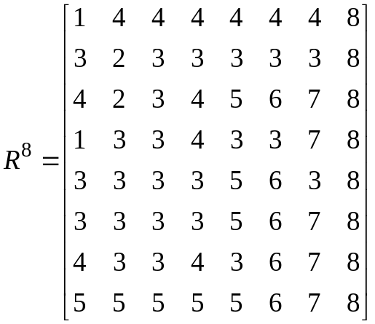.

Для иллюстрации результатов, содержащихся в матрицах , , рассмотрим кратчайший путь из узла 1 в узел 5. Длина этого пути равна 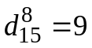. Для того чтобы найти сам путь из 1 в 5, обратимся к матрице 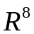. Поскольку 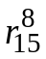 равно 4, то узел 4 является первым промежуточным узлом пути из 1 в 5. Затем, для того чтобы найти узел, следующий за узлом 4 в пути, ведущем в 5, определяем значение 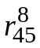. Данное значение равно 3. Значит, за узлом 4 следует узел 3. Далее находим 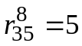. Следовательно, кратчайший путь из 1 в 5 проходит через узлы 

